目录
1.Ai Copilot实践与应用 1
2.Ai Coding带来的好处与挑战 1
2.1 带来的好处 2
2.2 面临的挑战 2
3.Ai体征分析助手项目介绍 2
3.1业务介绍 2
3.2技术体系 7
4.总结 8

基于大模型的医学分析系统：Ai体征分析助手
我是一名长期使用C#开发后台服务与数据库的开发者，独立完成一个跨前后端、贴合医疗健康场景分析的完整系统（Ai体征分析助手）是未曾想过的。得益于AI Coding工具的深度实践与应用和医疗领域大模型的应用，让我对AI时代的软件开发有了全新的认知。

1.Ai Copilot实践与应用
在本次Ai体征分析助手的开发过程中，我全程以VSCode+AI Copilot为核心开发工具，前期自己写了一个简单的想法和需求，但是需求变更很大。AI Copilot全程参与了其他环节：界面生成、代码开发、前后端测试、合理化建议等，需要开发者与工具形成高效配合。有三个实践感悟：
首先，AI Copilot的付费模式性价比高，我只是个人付费版本，不是专业版本，相较于聘请专业的前后端开发人员，付费工具的成本几乎可以忽略不计，无需担心沟通成本、时间协调等问题，一般干到晚上10点，有时候早上5点起来接着干。
其次，AI Copilot能够实现前后端代码的协同生成，大幅缩短开发周期。以往前端、后端分开编写代码，花费大量时间。本次开发中，我只需明确需求（例如“开发一个医学影像上传接口，对接后端PostgreSQL数据库”、“开发前端影像上传组件，适配电脑端和手机端浏览器”等），AI Copilot就能生成对应的后端Flask接口代码、前端Vue组件代码，甚至自动生成接口调用示例和调试代码。当然，还有其他代码提示、合理化建议等方面的优势 。
最后，AI生成代码逻辑需要开发者亲自review验证。AI Copilot虽然能快速生成代码，但是无法完全理解项目的整体架构逻辑和业务细节，偶尔会出现代码逻辑不严谨、参数缺失、安全漏洞（例如用户认证逻辑不完善、支付接口签名错误）等问题。因此，结合项目需求调整逻辑、补充细节、修复漏洞等。

2.Ai Coding带来的好处与挑战
20天的开发历程，从全新的医疗场景需求，到可正常运行的跨端系统，AI Coding给我带来的不仅是开发效率的提升，更有对职业发展、工作生活方式的深刻影响。

2.1 带来的好处
（1）大幅提升开发效率，降低小团体与个人创业的门槛。我原本只擅长C#后端开发，对Python、Vue、TypeScript等技术并不熟悉，但是借助AI Coding，顺利完成接口开发、前端页面、跨端适配等，相较于传统开发模式大幅缩减开发周期，全程无需依赖其他开发者，让个人创业的门槛大幅降低。
（2）改变工作与生活的模式，让零碎时间发挥更大价值。以往开发一个完整的项目，往往需要集中大量的整块时间。这种开发模式无需集中整块时间，既能兼顾全职工作，又能利用零碎时间做自己喜欢的事情。但是，在“高效利用时间”的同时，也会促使人更加有压迫感，所以需要个人来调节状态。
（3）打破技术壁垒，为跨界开发提供了更大可能。跨界开发需要花费大量时间学习新的技术栈，我原本专注于C#后端服务与数据库开发，但在本次项目开发中，短短20天，打破技术边界，一个人使用AI Coding完成python、vue、数据库、大模型等整合。

2.2 面临的挑战
（1）普通工程师面临失业风险，技术门槛重新定义。AI Coding能够快速生成基础代码、完成重复性开发工作，这对于从事基础代码编写的普通工程师而言，未来面临很大失业风险。
（2）行业对创新与设计人才的需求大幅提升。AI Coding解决“怎么写代码”的问题，但无法解决“写什么代码”“为什么要这么写”的问题，这意味着，不再是会写代码就能立足，更需要具备需求梳理、架构设计、产品创新能力的人。
（3）AI Coding并非“零门槛”，不懂编程的人难以独立完成工程项目。AI Coding的核心价值是“辅助”，而非“替代”——它需要开发者具备基本的编程知识、逻辑思维能力，能够明确需求、梳理逻辑、review代码等。AI Coding降低了软件开发“技术门槛”，但并未消除门槛，它更适合有一定编程基础、能够与AI高效配合的开发者，而非完全不懂编程的“小白”。

3.Ai体征分析助手项目介绍

3.1业务介绍
Ai体征分析助手的口号：“让医疗更智慧，让健康更普惠”。
Ai体征分析助手依托先进的人工智能专业模型，能够精准解读和分析各类医学影像与健康数据，全面覆盖普通大众的基础健康筛查需求。
- **医学影像**：CT扫描、核磁共振(MRI)影像、组织病理成像等
- **临床影像**：胸部X光片、皮肤科图像、眼科图像等
- **医疗数据**：医生诊断病历、电子健康记录(EHR)、解剖特征数据
后台人工智能医学模型，已经在多项临床相关基准评估中展现出稳定、可靠的基础性能，能够为分析结果提供有力的技术保障，确保分析建议的科学性、参考性。
Ai体征分析助手有四大核心优势，能够切实解决大家在健康筛查、就医过程中遇到的痛点问题：
（1）居家提早筛查：在家即可完成初步健康筛查，主动预防疾病，守护普通大众的健康。
（2）高效便捷：快速分析影像与病历，缩短就医等待时间，缓解就医焦虑。
（3）打破地域和资源壁垒：让优质医疗AI资源跨越地域，特别是让偏远地区的普通大众也能享受到优质的AI医疗服务。
（4）经济实惠：辅助分析验证信息，有效降低医疗成本，让普惠医疗真正落地。
Ai体征分析助手的核心目标，让人工智能走进千家万户，让普通大众在家就能完成初步健康筛查，不用再为了简单的健康咨询奔波往返医院，轻松实现疾病早发现、早预防，大大提升大家疾病预防的主动性。
特别提醒大家：AI体征分析助手仅为人工智能模型分析得出的参考结果，不能替代正规医院的专业诊断，若有健康疑虑，请务必咨询专业医疗机构和医生。
- 电脑端浏览器应用：医学分析、历史分析、邀请记录、赞助记录、提现记录、我的信息、邀请好友等。
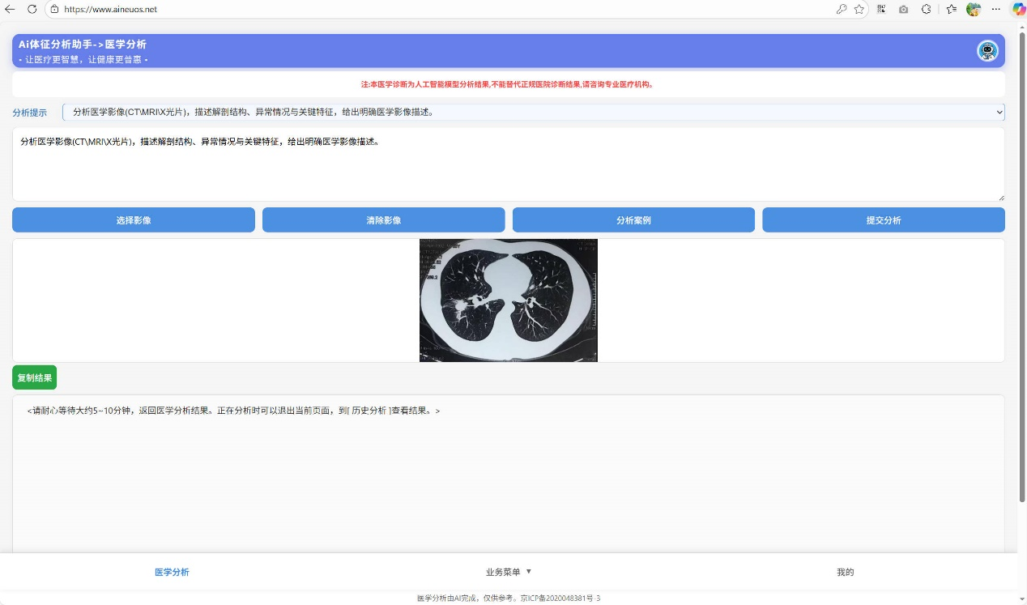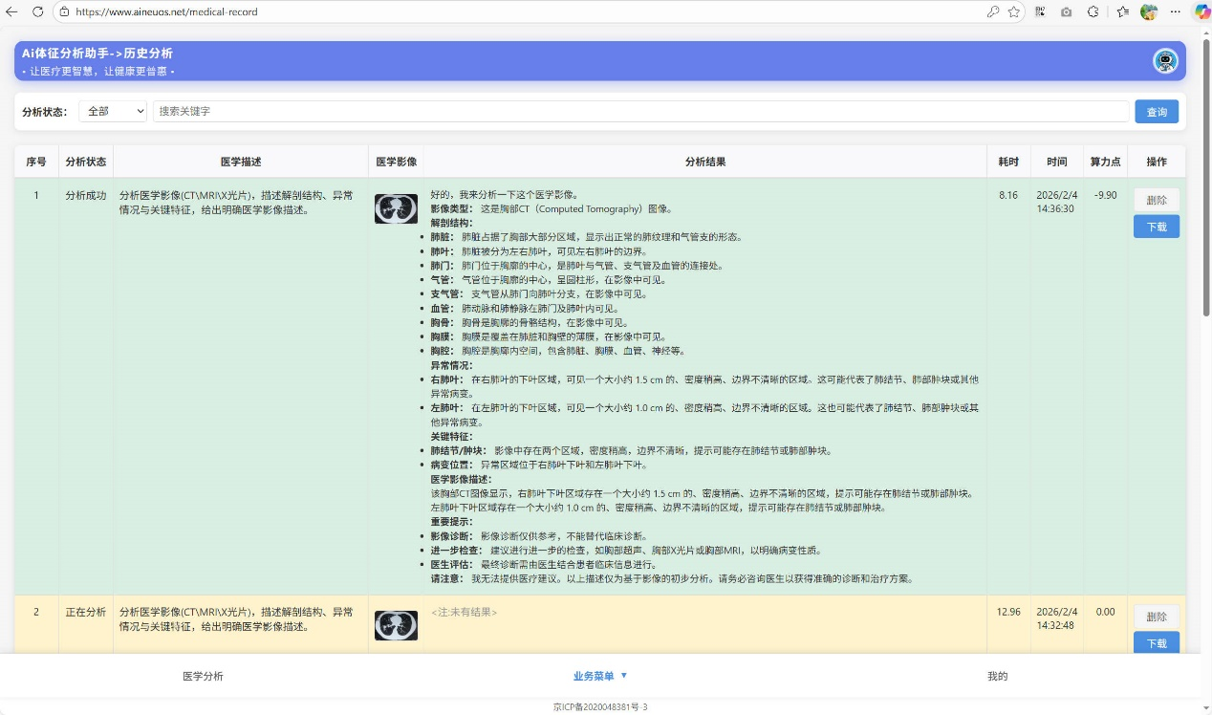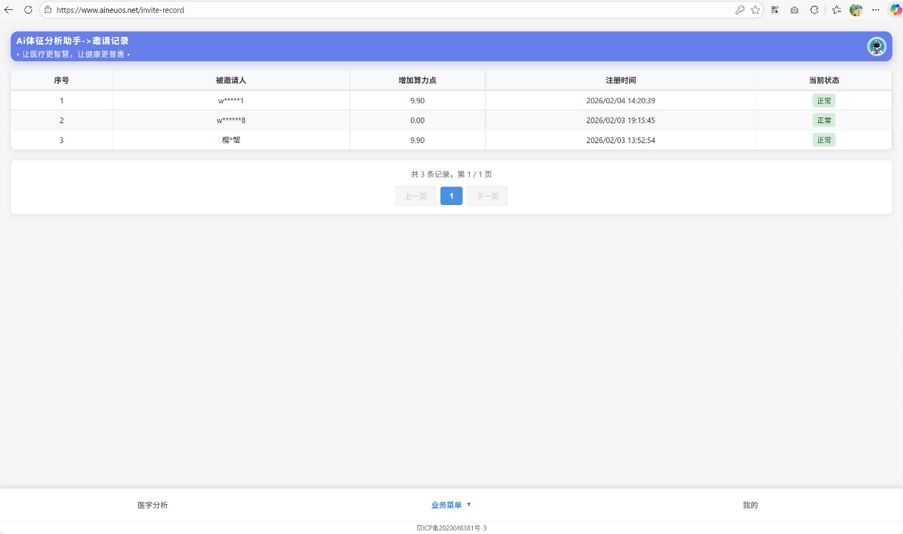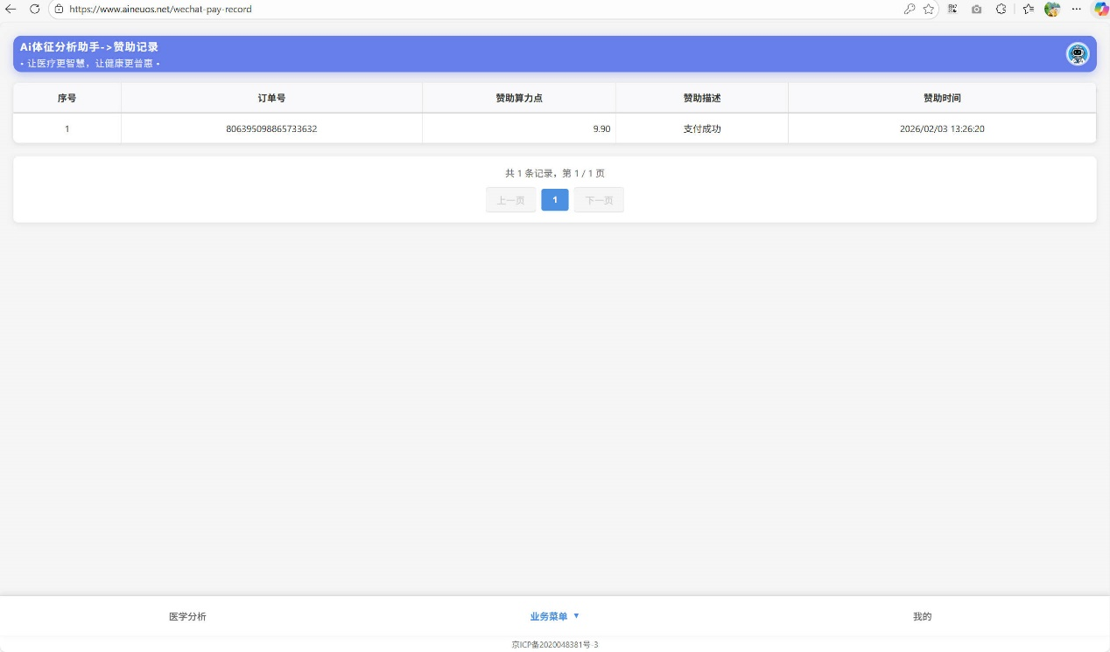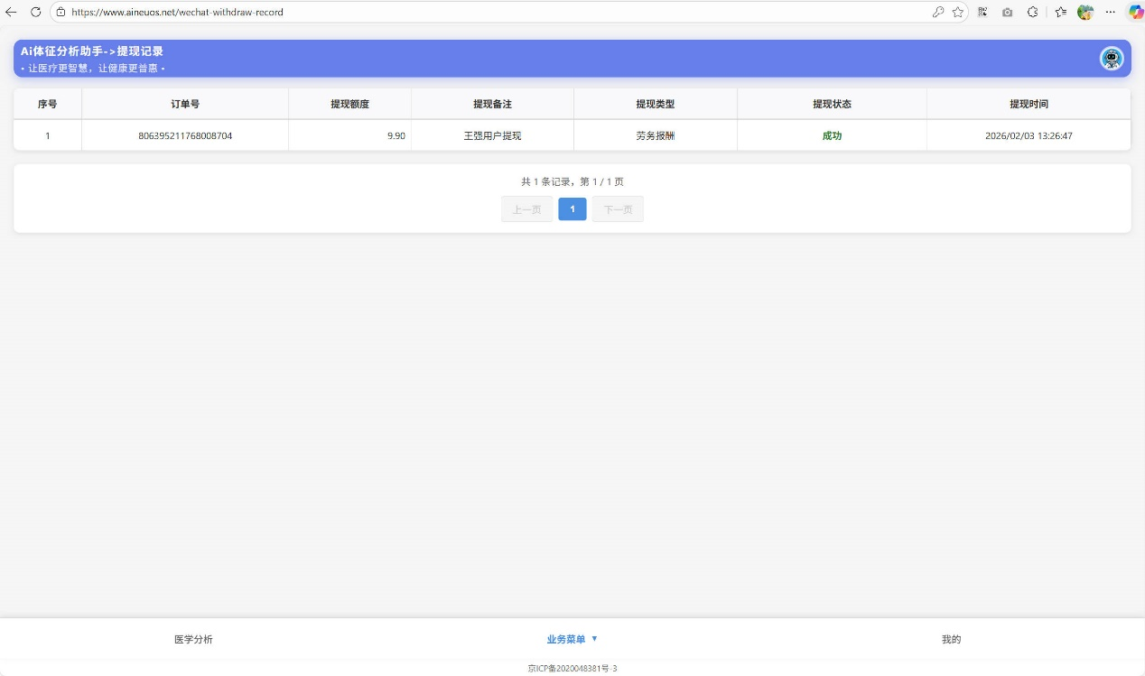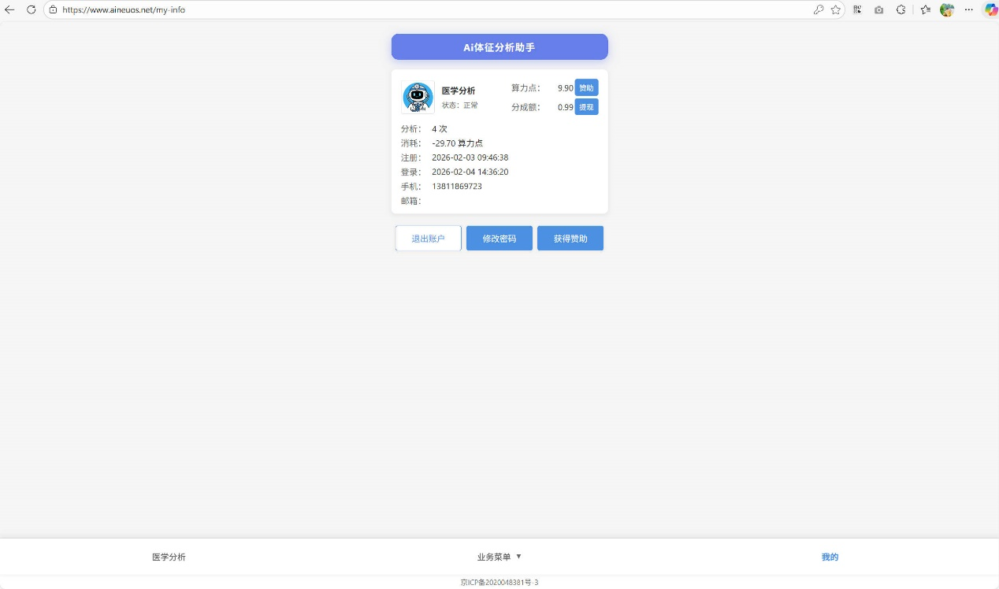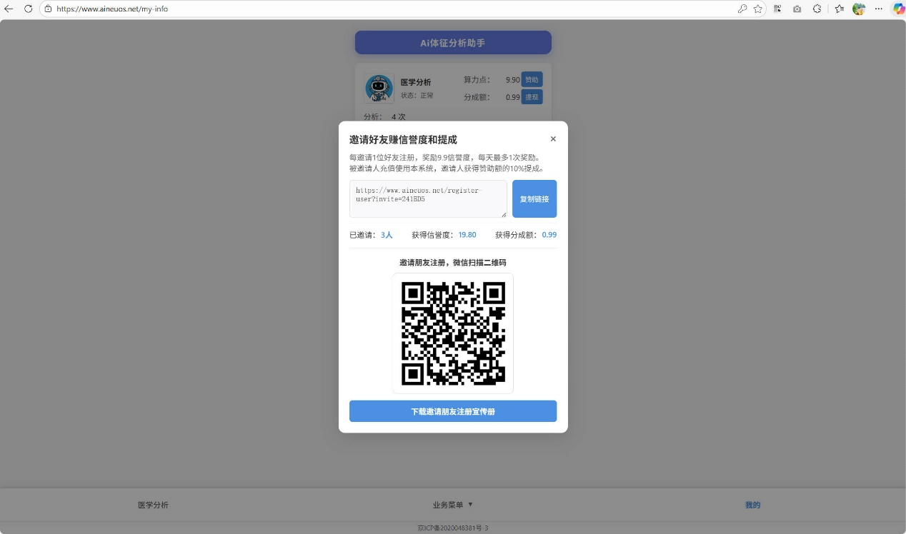
- 手机端浏览器应用：医学分析、历史分析、邀请记录、赞助记录、提现记录、我的信息、邀请好友等。
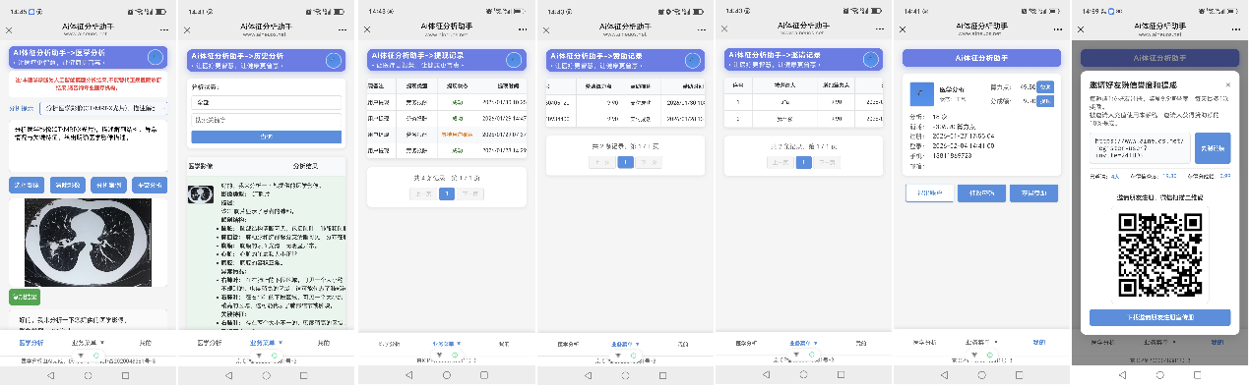

3.2技术体系
## 后端技术栈
- **框架**：Flask 3.x
- **数据库**：PostgreSQL + SQLAlchemy ORM
- **鉴权**：JWT Token
- **支付**：微信支付 V3（Native/JSAPI）
- **短信**：阿里云短信
- **模型**：PyTorch + Transformers（医学诊断模型）
- **API**：RESTful API设计

## 前端技术栈
- **框架**：Vue 3 + TypeScript
- **构建工具**：Vite
- **路由**：Vue Router
- **样式**：Scoped CSS
- **文档渲染**：@kangc/v-md-editor / Marked
- **导出**：HTML2Canvas + HTML2PDF
- **其他**：QRCode

## 核心模块
| 模块 | 功能 | 说明 |
|------|------|------|
| 用户认证 | 注册、登录、信息管理 | 安全的身份验证 |
| 医学诊断 | 影像上传、分析、结果展示 | AI诊断核心模块 |
| 分析历史 | 记录查询、删除、PDF下载 | 完整的数据管理 |
| 个人中心 | 用户信息修改、密码修改 | 用户自助管理 |
| 支付与提现 | 微信支付、提现、支付记录、提现记录 | 资金相关能力 |
| 邀请好友 | 邀请码生成、邀请记录 | 用户增长与奖励 |

## 使用说明
1. **注册登录** - 创建账户或使用现有账户登录
2. **提交诊断** - 上传医学影像和必要的医学描述
3. **等待分析** - 系统进行AI分析（显示分析状态）
4. **查看结果** - 查看详细的分析结果和建议
5. **管理记录** - 查看历史记录、下载报告、删除数据

4.总结
从需求梳理到代码落地，从功能调试到最终上线，这是碳基生命+硅基生命的完美协作，让我对软件开发的未来有了全新的认知。AI不会替代开发者，但会淘汰不懂得利用AI、不懂得提升自己的开发者。让我们利用AI技术做一些更有意义的事。
Github: https://github.com/wxzz/。
博客：https://www.cnblogs.com/lsjwq。
官方网站：http://www.ineuos.net。
Ai体征分析助手试用：https://www.aineuos.net/。

